ГРУППА СТАРЫЙ ТРЕТИЙ, ТЕХНИЧЕСКИЙ РАЙДЕР (Акустические барабаны).

Акустическая система, обеспечивающая полноценной звучание (из расчёта: примерно 3 - 5 кВт на 100 человек)

1. FOH-CONSOLE.

Цифровой пульт привозим с собой!!! входим стерео парой на разъемах XLR в систему на площадке. (необходимы 2 шнура XLR, пульт Behringer XR18 ставим на сцене)

2. STAGE.

- 4 (четыре) линии мониторов.
- Первая линия (Aux 1): вокалист - система in-ear (привозим с собой).
- Вторая линия (Aux 2): клавиши - 1 (один) монитор.
- Третья линия (Aux 3): басист - 1 (один) монитор, басовый комбоусилитель (от 150 до 300 Вт по согласованию).
- Четвёртая линия (Aux 4): барабанщик - монитор не ставится, протягивается только XLR кабель от Aux 4.
- Мониторы, мощностью не менее 250 Вт каждый.

Барабанщик:
- Барабанная установка, небюджетная серия
- Стандартная подзвучка + коммутация (количество микрофонов - по согласованию)
- Подставка под семплер. (Подходит стойка от малого барабана)
- Регулируемый по высоте стул для барабанщика.
- 2 (две) стереопары (jack).
- XLR кабель для подключения микрофона.
- 1 (один) микрофон на стойке типа "журавль": Shure Beta 58, SM 58.

Клавиши:
- 2 jack для клавиш.
- XLR кабель для подключения микрофона.
- 1 (один) микрофон на стойке типа "журавль": Shure Beta 58, SM 58. 1 (один) монитор.
- Cтойка под клавиши, регулируемая по высоте.
- Стойка под ноутбук, регулируемая по высоте.

Басист:
- 1 (один) монитор.
- Басовый комбоусилитель (от 150 до 300 Вт по согласованию).
- 1 (один) Di-box.
- Стойка для бас-гитары

Лидер-вокал:
- 1 (один) микрофон на стойке для солиста типа "журавль": Shure Beta 58, SM 58.
- 3 (три) jack для электрогитары.
- 1 Di-box
- На полу, возле микрофонной стойки, делается разрыв (XLR-XLR) для включения напольного вокального процессора.
- Вентилятор для дым машины.
- Стойка для электро-гитары

План Сцены

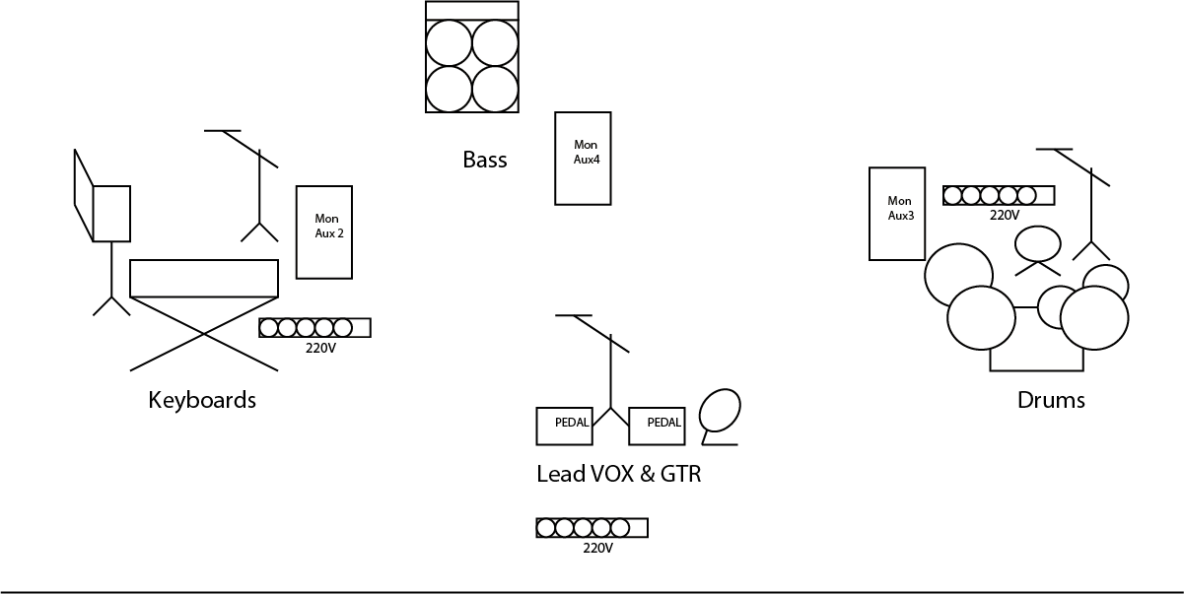

3 (три) сетевых удлинителя для подключения оборудования на сцене (эл. ударные, семплер, гитарный процессор, гитара, вокальный процессор, вентилятор, клавишные).

Необходимо присутствие технического персонала на саундчеке группы и на протяжении всего концерта (мероприятия). Обязательно отсутствие зрителей (гостей) на площадке во время саундчека. Примерное время настройки (саундчека) группы - 2 (два) часа. Всё оборудование, согласно описанию, должно быть скоммутировано, проверено и настроено до приезда группы на концертную площадку, отвечать требованиям безопасности и не подвергаться наводкам от светового и другого оборудования. Напряжение в сети должно соответствовать параметрам: 220+/-10 Вольт, частота переменного тока - 50-60 Герц.

Обязательно созвонитесь со звукорежиссером, для уяснения всех деталей технического райдера! Возможно (но не желательно) упразднение некоторых параметров райдера. По всем возникающим вопросам звоните:

+7(917) 973 60 17, +7(996) 734 62 92 - Иван Гудков (Звукорежиссер)

+7(987) 933 30 07 - Олег Самолётов (Директор)

